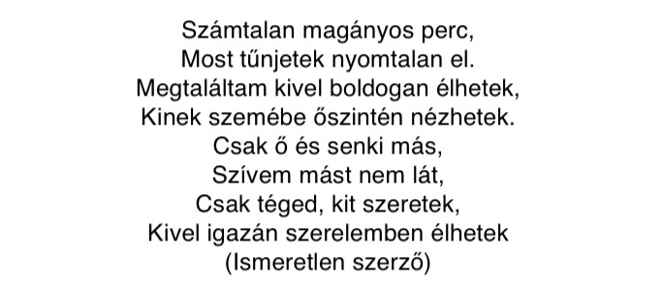

Anett & Csaba (díszes betűtípus)

Még néhány hónap…

és **2022. május 7-én**

örök hűséget esküszünk egymásnak.

E számunkra oly fontos esemény

boldog pillanatait szeretnénk megosztani

rokonainkkal és barátainkkal,

ezért sok szeretettel várunk Téged és kedves családodat a

az Etyeki Sarlós Boldogasszony-templomban

(2091 Etyek, Hősök tere 12)

**16 órakor kezdődő**

esküvőnkre, valamint az azt követő etyeki

Rókusfalvy Birtokon (2091 Etyek, Újhegyi út)

tartandó polgári szertartásra és ünnepi vacsorára.

Esküvőnk részletei (díszes betűtípus)

Szállásfoglalási lehetőség (díszes betűtípus)

Rókusfalvy Fogadó (900 méterre)

Bella Vendégház (100 méterre)

Krisán Vendégház (50 méterre)

Visszajelzés (díszes betűtípus)

Kérünk Benneteket, hogy részvételi szándékotokat

**2022. március 20**-ig jelezzétek nekünk.

Anett: 30/576-2112

Csabi: 70/410-6508

Nászajándék (díszes betűtípus)

Ajándékon ne gondolkozz,

Magaddal csak jókedvet hozz!

Inkább add a menyasszonytáncnál,

Amit kis családunknak szántál!